Итоги краевой олимпиады профессионального мастерства по профессии 38.01.02 Продавец, контролер-кассир
В Алтайском крае с 20 по 21 ноября 2025 года завершилась краевая олимпиада профессионального мастерства среди обучающихся СПО по профессии 38.01.02 Продавец, контролер-кассир УГС 38.00.00.
Участниками олимпиады стали студенты из 6 образовательных организаций края: Алтайская академия гостеприимства, Алтайский колледж промышленных технологий и бизнеса, Бийский государственный колледж, Барнаульский кооперативный техникум, Заринский политехнический техникум.
Оценивали уровень будущих профессионалов независимые члены жюри – представители работодателей, сотрудники торговых сетей Алтайского края: О.В. Першина директор салона «Оптика»; И.С. Криволуцкая руководитель клиентского сервиса ООО «Лента»; М.А. Миллердиректор магазина «Мария-Ра» в г.Белокуриха ООО «Розница К-1»; Д.Н. Быков директор продуктового магазина «Успех».
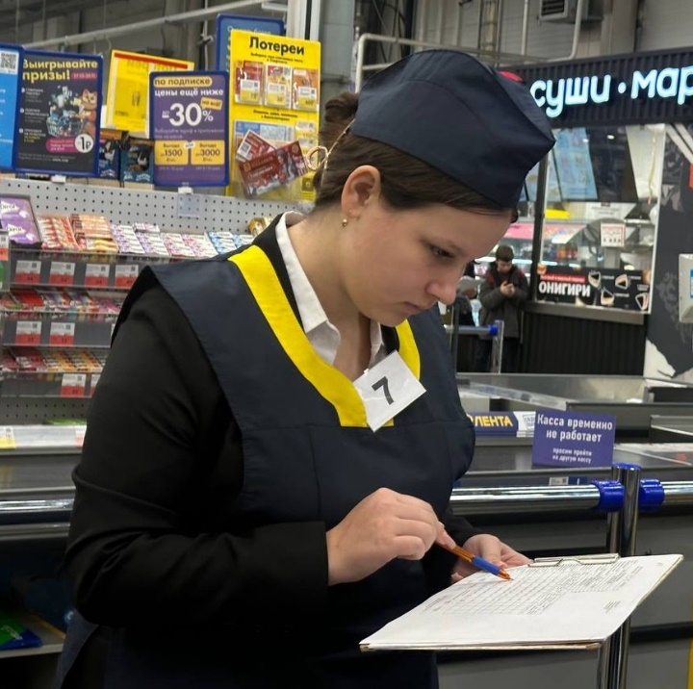
В первый день олимпиады участники проходили тестирование на компьютерах, отвечая на вопросы общих профессиональных дисциплин и междисциплинарных курсов,рассчитывали энергетическую ценность пищевых продуктов и консультировали о пищевой ценности, вкусовых особенностях и свойствах различных групп продовольственных товаров, решали ситуационные задачи с использованием Закона о защите прав потребителей, документально оформляли приемку и оприходование продовольственных товаров.
Второй день олимпиады был посвящен выполнению практического задания на проверку сформированности умения приемки, выкладки товаров, обслуживания покупателя на расчетно-кассовом узле на торговом оборудовании в действующем торговом предприятии «Лента».Все участники работали с группой продовольственных и непродовольственных товаров на торговом оборудовании с применением POS-терминала для денежных расчетов с покупателями, а также участники работали с продовольственными товарами на торговых стеллажах, осуществляли выкладку товаров с учётом правил мерчендайзинга и товарного соседства.Ежегодно торговая сеть «Лента» (город Бийск) дает возможность проводить один из этапов олимпиады в таком формате.
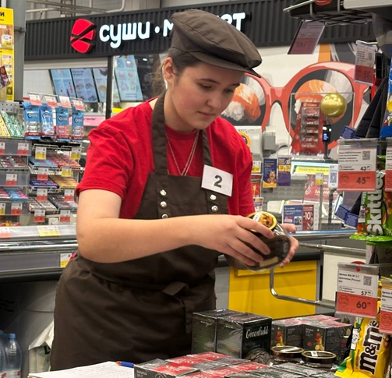
Кроме конкурсных мероприятий, в программу олимпиады вошли интересные культурно-досуговые мероприятия: хореографические и вокальные номера в исполнении студентов колледжа; мастер-классы по изготовлению сувениров, подготовленные преподавателями предметно-цикловой комиссии «Декоративно-прикладное искусство и народные промыслы» Н.А. Шевцовой и А.В. Хорошаевым.
А после конкурсных мероприятий для всех участников проводили психологический тренинг в сенсорной комнате.
На торжественной церемонии закрытия краевой олимпиады были названы имена лауреатов, призеров и победителей по профессии 38.01.02 Продавец, контролёр-кассир среди обучающихся СПО:

I место – Михайлова Дарина Андреевна, КГБПОУ «Алтайский колледж промышленных технологий и бизнеса»;
II место – Поддубная Виктория Александровна, ПОЧУ «Барнаульский кооперативный техникум Алтайского крайпотребсоюза»;
III место – Сечина Майя Олеговна КГБПОУ «Заринский политехнический техникум»;
Лауреатами стали - Толмачев Максим Федорович, КГБПОУ «Алтайский колледж промышленных технологий и бизнеса»; Копылова Виктория Алексеевна, КГБПОУ «Алтайская академия гостеприимства».

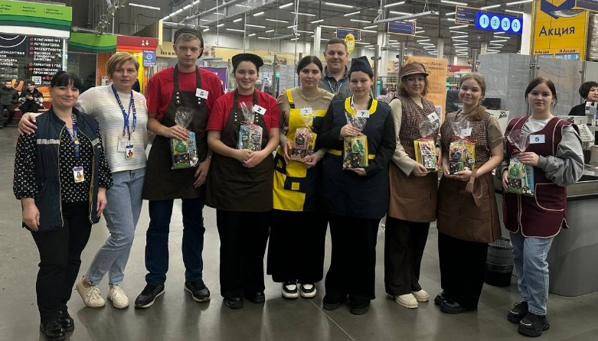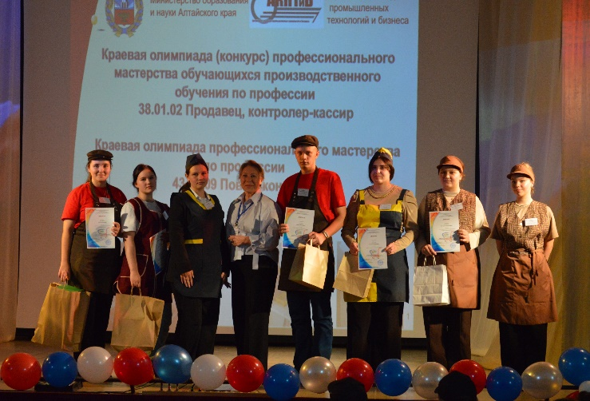

https://akptib.ru/итоги-краевой-олимпиады-профессиона-3/

